


T.C.
ALTINORDU KAYMAKAMLIĞI
ATATÜRK MESLEKİ VE TEKNİK
ANADOLU LİSESİ MÜDÜRLÜĞÜ

2024-2028
STRATEJİK PLANI

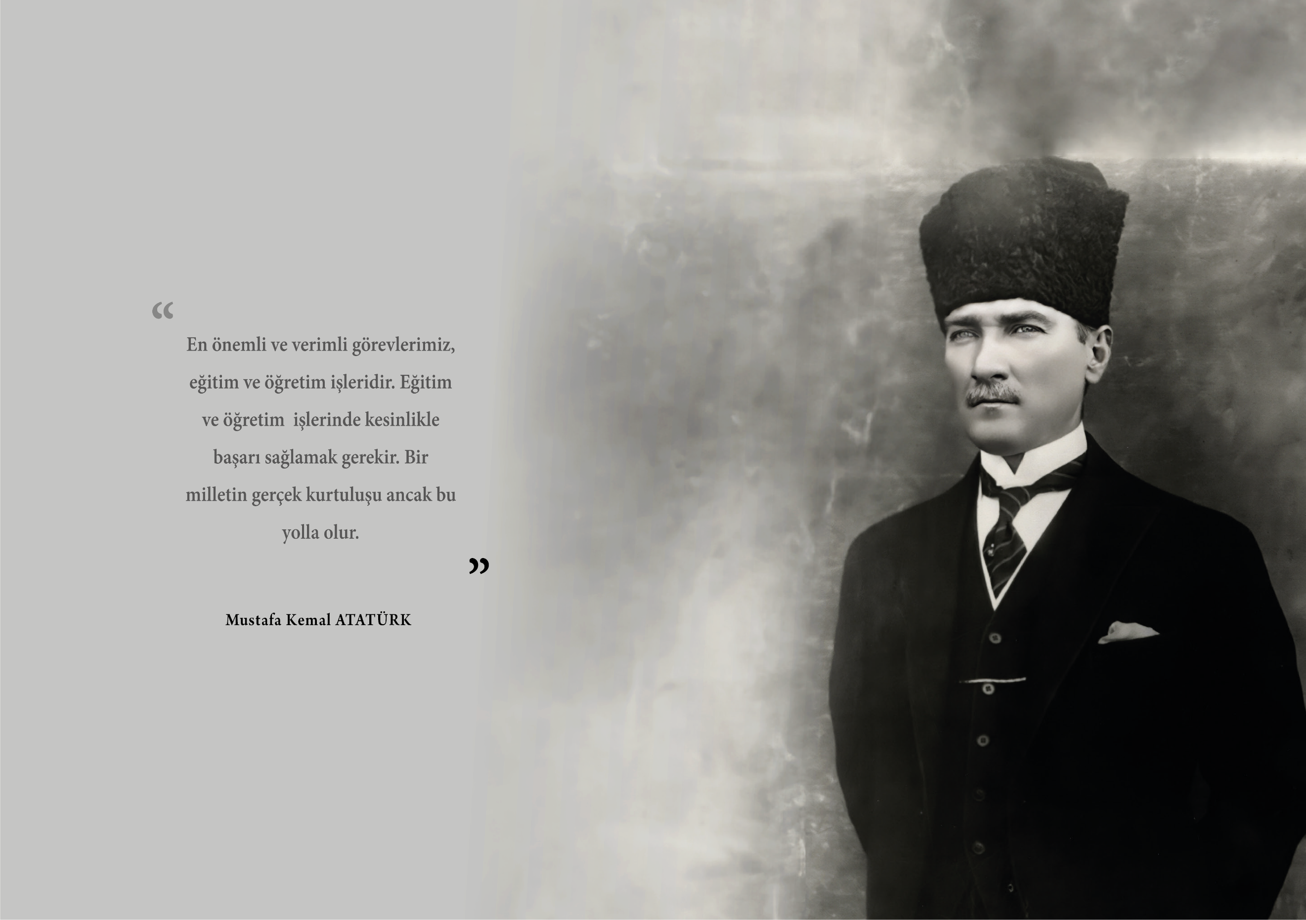
İli: | Ordu | İlçesi: | Altınordu
Adres: | Bahçelievler Mah. 284. Sokak No:2/1 Altınordu / Ordu | Coğrafi Konum: (link) | http://ordutml.meb.k12.tr/tema/harita.php
Telefon | 0452 225 23 95 | Fax Numarası: | 04522254397
e-Posta Adresi: | 753685@meb.k12.tr | Web Sayfası Adresi: | https://orduataturkasml.meb.k12.tr/
Kurum Kodu: | 753685 | Öğretim Şekli: | Tam Gün

ATATÜRK MESLEKİ VE TEKNİK ANADOLU LİSESİ
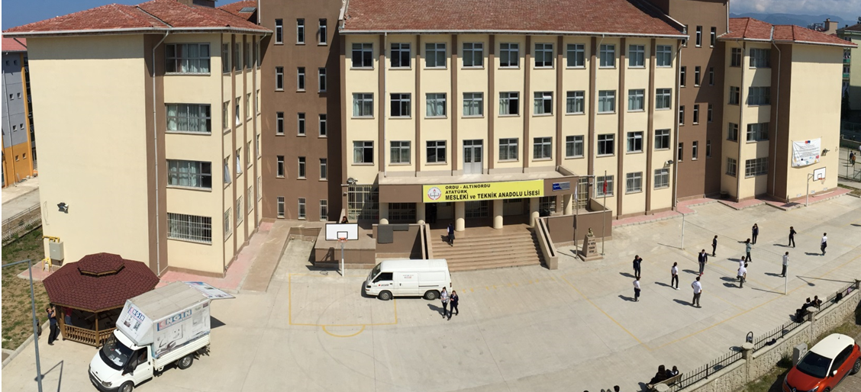


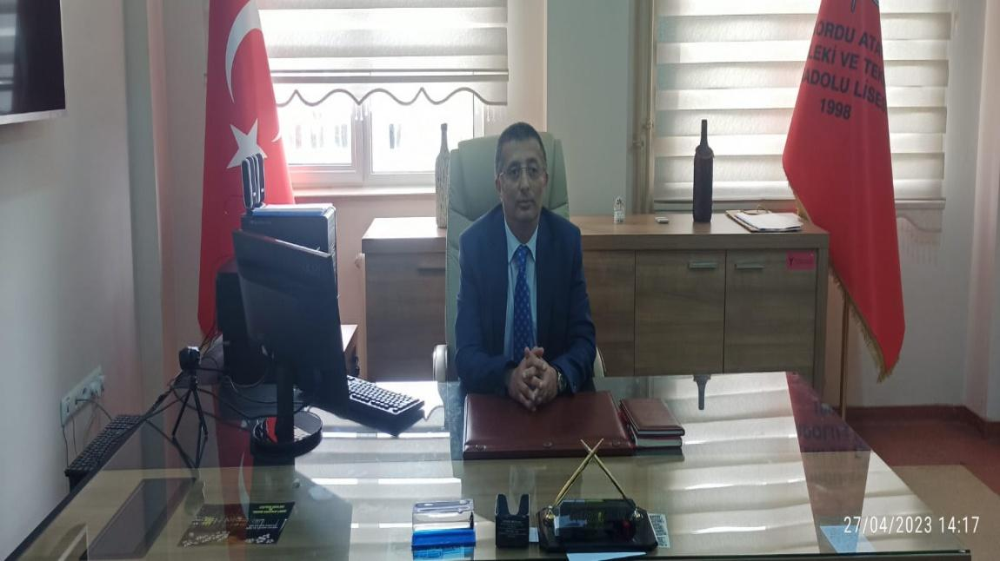
SUNUŞ
Dünya baş döndürücü bir hızla biteviye değişim halinde dönmekte. Değişim yepyeni fırsatları beraberinde getirirken bilim ve teknolojinin imkânları insanlığa olabildiğince konfor alanları açmaktadır. Bilgi üreten ve bilgiyi kullanabilen gelişmiş bir toplum vasfını elde etmek uzun süreli stratejik planlama yapmakla mümkün olabilmektedir.
Bağımsız bir karakteri olan milletimizin uygar bir toplum olma ve hatta uygarlığın öncüsü olabilme arzusunu gerçekleştirebilmek için planlamanın olmazsa olmaz bir şart olduğunun farkındayız. Önceden belirlenmiş amaç ve hedeflere dayalı bir eğitim süreci, bizi muasır medeniyete taşıyabilecek yegâne yol olduğunu da elbette biliyoruz.
Atatürk Mesleki ve Teknik Anadolu Lisesi ailesi olarak, toplumunun gün geçtikçe artan bilgi arayışını karşılayabilmek; eğitim-öğretim anlayışımızla güçlü, sağlıklı toplum oluşturma yolunda hizmet sorumluluğumuzu eksiksiz bir şekilde yerine getirmek istiyoruz. Bu amaca hizmet için okulumuz, sağlık alanında “Hemşire yardımcılığı, ebe yardımcılığı ve sağlık bakım teknisyenliği” dallarıyla sağlıklı insan, sağlıklı toplum hedefine ulaşmak için tüm gayretiyle çalışmaktadır.
Maddi ve manevi değerlerimizi temel almak suretiyle dünyayla entegre olmuş milli hassasiyeti yüksek, dürüst, tarafsız, adil, sevgi dolu, iletişime açık, çözüm üreten, yenilikçi, önce insan anlayışına sahip sağlıklı bireyler yetiştirmek bizim temel hedefimizdir.
Stratejik planımız, kuramsal ve pedagojik bir yaklaşım ve akademik pratikler bütünlüğü içerisinde güçlü yönlerimizi öne çıkaran ve geliştiren, disiplinler bir çerçeve sunmaktadır. Okulumuzun akademik ve sosyal alandaki başarıları üzerine inşa edilmiş olan bu plan, sorumluluklarımızı yerine getirmede kaynaklarımızın daha etkili kullanılmasına imkân sağlamaktadır, sağlayacaktır.
Vizyonumuz yönünde daha yoğun işbirlikleri oluşturmayı ve paydaşlarımızdan daha çok destek sağlamayı hedefleyen bu plan, okulumuzu daha ileriye götürmek için verdiğimiz ve vereceğimiz çabaların yol haritası olacaktır. Okulumuzun tüm birimlerinin katılımıyla oluşturulmuş bu planda emeği geçen bütün paydaşlarımıza teşekkür ederim.
Gökhan KIRAN
Okul Müdürü
İçindekiler
1.STRATEJİK PLAN HAZIRLIK SÜRECİ 8
1.1. PLANIN SAHİPLENİLMESİ VE SÜRECİN ORGANİZASYONU 8
1.2. KURUL VE EKİPLER 8
1.3. PLANLAMA SÜRECİ 9
2.DURUM ANALİZİ 11
2.1.KURUMSAL TARİHÇE 12
2.2. UYGULANMAKTA OLAN STRATEJİK PLANIN DEĞERLENDİRİLMESİ 12
2.3. YASAL YÜKÜMLÜLÜKLER VE MEVZUAT ANALİZİ 13
2.4. ÜST POLİTİKA BELGELERİ ANALİZİ 14
2.5. FAALİYET ALANLARI İLE ÜRÜN/HİZMETLERİN BELİRLENMESİ 14
2.6. PAYDAŞ ANALİZİ 16
ÖĞRENCİ MEMNUNİYETİ ANKET SONUÇLARI 16
VELİ MEMNUNİYETİ ANKET SONUÇLARI 18
ÇALIŞAN MEMNUNİYETİ ANKET SONUÇLARI 20
2.7. OKUL/KURUM İÇİ ANALİZİ 21
2.7.1. Teşkilat Yapısı 21
2.7.2. İnsan Kaynakları 22
2.7.3. Teknolojik Düzey 25
2.7.4. Mali Kaynaklar 27
2.7.5. İstatistiki Veri oluşturacak Diğer Veriler 28
2.8. ÇEVRE ANALİZİ (PESTLE) 29
2.9. GZFT (Güçlü, Zayıf, Fırsat, Tehdit) ANALİZİ 29
GELECEĞE BAKIŞ 34
3.MİSYON, VİZYON VE TEMEL DEĞERLER 34
3.1.MİSYONUMUZ 34
3.2.VİZYONUMUZ 34
3.3. TEMEL DEĞERLERİMİZ 35
3.4. İLKELERİMİZ 35
4. AMAÇ, HEDEF VE PERFORMANS GÖSTERGESİ İLE STRATEJİLERİN BELİRLENMESİ 37
4.1. MALİYETLENDİRME 40
Tablo 19: Maliyetlendirme Tablosu 40
5.İZLEME VE DEĞERLENDİRME 42

1.BÖLÜM
STRATEJİK PLAN
HAZIRLIK SÜRECİ

1.STRATEJİK PLAN HAZIRLIK SÜRECİ

1.1. PLANIN SAHİPLENİLMESİ VE SÜRECİN ORGANİZASYONU
2024-2028 Stratejik Planlama Hazırlık sürecinde planın sahiplenilmesi hususunda düzenlenen eğitim ve toplantılarda, bütün ekip üyelerinin özverili bir şekilde çalışmalara katılmaları gerektiğinin önemi vurgulanmıştır. İlçe Millî Eğitim Müdürümüz yapılan çalışmaları yakından takip ederek tüm çalışmaları desteklemiştir. Böylelikle üst yöneticinin stratejik plan yaklaşımını benimsediği ve kurumsal sahiplenmenin gerçekleştiği görülmüştür.

1.2. KURUL VE EKİPLER
Stratejik Planlamaya İlişkin Usul ve Esaslar Hakkında Yönetmelik gereği hazırlanan 2022/21 sayılı Genelge ile Müdürlüğümüzün 2024-2028 Stratejik Plan çalışmaları başlatılmıştır.
Atatürk Mesleki ve Teknik Anadolu Lisesi Stratejik Planlama Ekibi: Atatürk Mesleki ve Teknik Anadolu Lisesi Müdürlüğü 2024-2028 Stratejik Planlama üst ekibi 5 kişiden, stratejik planlama ekibi 1 başkan ve (6) ekip üyesi olmak üzere 7 kişiden oluşmuştur.

Tablo 1: Kurul ve Ekip Bilgileri

Kurul Bilgileri |  |  |  | Ekip Bilgileri
Adı Soyadı | Unvanı |  | Adı Soyadı |  | Unvanı
Gökhan KIRAN | Okul Müdürü |  | Özay DEMİR |  | Ekip Başkanı-Müdür Yrd.
Zeki YALKIN | Müdür Yrd. |  | Nihat İNAN |  | Öğretmen
Malik SARI | Rehber Öğretmen |  | Derbil DEMİRCİ |  | Öğretmen
Osman BEĞEN | Okul Aile Birliği Bşk. |  | Ayşe Sema İSLAM |  | Öğretmen
Gürcan AKTAŞ | Okul Aile Birliği üyesi |  | Sebahat KAHRAMAN |  | Öğretmen
 |  |  | Yelda BUĞDALI |  | Öğretmen
 |  |  | Mustafa ŞAHİN |  | Rehber Öğretmen

1.3. PLANLAMA SÜRECİ
2024-2028 dönemi stratejik planının hazırlanması sürecinin temel aşamaları; kurul ve ekiplerin oluşturulması, çalışma takviminin hazırlanması, uygulanacak yöntemlerin ve yapılacak çalışmaların belirlenmesi şeklindedir.
Okulumuzun 2024-2028 dönemlerini kapsayan stratejik plan hazırlık aşaması, strateji geliştirme kurulunun ve stratejik plan ekibinin oluşturulması ile başlamıştır. Ekip üyeleri bir araya gelerek çalışma takvimini oluşturulmuş, görev dağılımı yapılmıştır. Okulumuzun 2024-2028 yıllarını kapsayan stratejik planında yer alan amaçlar ve hedefler değerlendirilmiş, hedefler doğrultusunda performans göstergeleri ve stratejiler belirlenmiştir. Üst politika belgeleri incelenmiş, paydaş analizleri yapılmış ve çıkan sonuçlara göre alınabilecek tedbirler ortaya konmuş, PESTLE Analizi sonucunda kurumun GZFT Analizi ortaya çıkarılmış ve tespit edilen sorun ve gelişim alanları ile ilgili olarak yeni eğitim politikaları belirlenmiştir.
Planlama sürecine aktif katılımını sağlamak üzere paydaş anketi, toplantı ve görüşmeler yapılmıştır.
Müdürlüğümüzün 2024-2028 Stratejik planlamasında geleceğe bakış bölümü için içerik oluşturma sürecinde yapılan çalışmalar şunlardır:
- Stratejik Planlama ekibi tarafından 2024-2028 Altınordu İlçe Milli Eğitim Müdürlüğü Stratejik planı ile ekleri analiz edilmiştir.
- GZFT ve PESTLE Analiz formları değerlendirilmiş ve revize edilmiştir.
- 2024 Nisan ayında uygulanan GZFT ve PESTLE analiz formları değerlendirilmiştir.
- Stratejik Planlama ekibi tarafından Millî Eğitim Bakanlığı 2024-2028 Stratejik Planı ile Ordu İl Milli Eğitim Müdürlüğü planı ve ekleri analiz edilmiştir.

2. BÖLÜM
DURUM ANALİZİ

2.DURUM ANALİZİ
Atatürk Mesleki ve Teknik Anadolu Lisesi Müdürlüğü’nün geleceğe yönelik amaç, hedef ve stratejiler geliştirebilmesi için geçmişte neleri başardığı, hangi alanlarda hedeflerine ulaştığı ya da ulaşamadığı ve bunların nedenleri; mevcut durumda hangi kaynaklara sahip olduğu; hangi yönlerinin gelişmeye açık olduğu; kontrolü dışındaki olumlu ya da olumsuz gelişmelerin neler olduğunun değerlendirildiği durum analizi bölümünde kurumsal tarihçe, uygulanmakta olan stratejik planın değerlendirilmesi, mevzuat analizi, üst politika belgeleri analizi, faaliyet alanları ile ürün ve hizmetlerin belirlenmesi, paydaş, kuruluş içi, PESTLE ve GZFT analizlerine özet olarak yer verilmiştir.
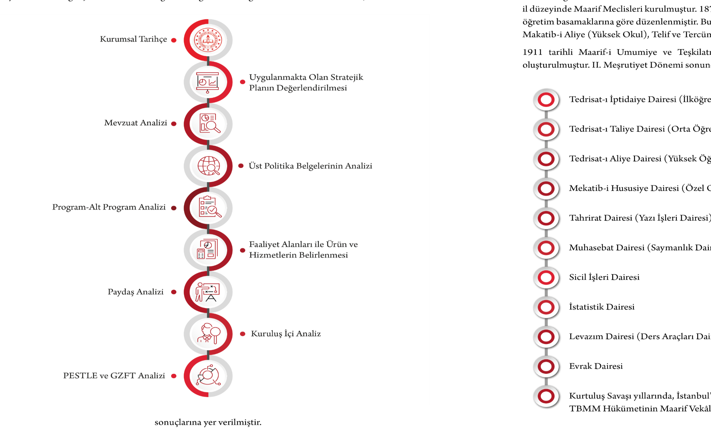

2.1.KURUMSAL TARİHÇE
Okulumuz 1963 -1964 Eğitim Öğretim yılında Ordu Sağlık Koleji olarak faaliyete başlamış, daha sonra Atatürk Sağlık Meslek Lisesi adını almıştır.
1998–1999 yılında Diş Protez Teknisyenliği bölümü, 2001–2002 Eğitim Öğretim yılında hemşirelik bölümü, 2005–2006 eğitim öğretim yılında Laboratuvar Teknisyenliği bölümü, 2008–2009 öğretim yılında Acil Tıp Teknisyenliği bölümü açılmıştır. 2014-2015 Eğitim-Öğretim yılında Milli Eğitim Bakanlığının 18/ 06/ 2014 tarih ve 2498406 no lu makam onayı ile Atatürk Mesleki ve Teknik Anadolu Lisesi adını almış ve kademeli olarak mevcut programlar kapanarak, Anadolu Meslek Programına (Sağlık Alanı; Hemşire yardımcılığı- Ebe yardımcılığı- Sağlık Bakım Teknisyenliği Dalı) dönüştürülmüştür.

2.2. UYGULANMAKTA OLAN STRATEJİK PLANIN DEĞERLENDİRİLMESİ

Atatürk Mesleki ve Teknik Anadolu Lisesi Müdürlüğü 2019-2023 Stratejik Planı; stratejik plan hazırlık süreci, durum analizi, geleceğe yönelim, maliyetlendirme ile izleme ve değerlendirme olmak üzere beş bölümden oluşturulmuştur. Bunlardan izleme ve değerlendirme faaliyetlerine temel teşkil eden stratejik amaç, stratejik hedef, performans göstergesi ve stratejilerin yer aldığı geleceğe yönelim bölümü eğitim ve öğretime erişim, eğitim ve öğretimde kalite ve kurumsal kapasite olmak üzere üç tema halinde yapılandırılmıştır.
2019-2023 Atatürk Mesleki ve Teknik Anadolu Lisesi Müdürlüğü Stratejik Planı genel olarak başarılı bir şekilde uygulanmış, belirlenmiş hedef ve performanslar azami derecede gerçekleştirilmeye çalışılmıştır. Gerçekleştirilemeyen hedefler, sorun alanları ve gelişime açık alanlar olarak değerlendirilmekle beraber bunlara ” 2024-2028 dönemi Stratejik Planında yer alan amaç ve hedeflerde yer verilmiştir. 2024-2028 Stratejik Planı dönemi için idarenin güçlü yönlerinden ve fırsatlarından yararlanarak önceki tecrübeler rehberliğinde günümüz ve gelecek hedeflerine uygun ve ulaşılabilir performans göstergelerinin belirlenmesine yönelik çalışmalar yapılmıştır.

2.3. YASAL YÜKÜMLÜLÜKLER VE MEVZUAT ANALİZİ
- T.C. Anayasası
- 1739 Sayılı Milli Eğitim Temel Kanunu
- 652 Sayılı Millî Eğitim Bakanlığının Teşkilat ve Görevleri Hakkındaki Kanun Hükmünde Kararname
- 222 Sayılı Milli Eğitim Temel Kanunu
- 657 Sayılı Devlet Memurları Kanunu
- 5442 Sayılı İl İdaresi Kanunu
- 3308 Sayılı Çıraklık ve Mesleki Eğitim Kanunu
- 439 Sayılı Ek Ders Kanunu
- 4306 Sayılı Zorunlu İlköğretim ve Eğitim Kanunu
- 5018 Sayılı Kamu Mali Yönetimi ve Kontrol Kanunu
- Millî Eğitim Bakanlığı Millî Eğitim Temel Kanunu İle Bazı Kanun ve Kanun Hükmünde Kararnamelerde Değişiklik Yapılmasına Dair 6528 Sayılı Kanun
- İlköğretim ve Eğitim Kanunu ile Bazı Kanunlarda Değişiklik Yapılmasına Dair 6287 Sayılı Kanun
- 28758 sayılı Millî Eğitim Bakanlığı Ortaöğretim Kurumları Yönetmeliği
- 04.04.2014 tarih ve 28962 sayılı Resmî Gazetede yayımlanan Yatırım İzleme ve Koordinasyon Başkanlığı Görev, Yetki ve Sorumlulukları İle Çalışma Usul ve Esaslarına Dair Yönetmelik
- Milli Eğitim Bakanlığı Taşıma Yoluyla Eğitime Erişim Yönetmeliği
- Millî Eğitim Bakanlığı Rehberlik ve Psikolojik Danışma Hizmetleri Yönetmeliği
- 2024-2028 MEB Stratejik Plan Hazırlık Programı konulu 2022/21 sayılı genelge

2.4. ÜST POLİTİKA BELGELERİ ANALİZİ
Okulumuzun 2024-2028 Stratejik Planı’nın stratejik amaç, hedef, performans göstergeleri ve stratejileri hazırlanırken aşağıdaki belgelerden yararlanılmıştır.
Tablo 2: Üst Politika Belgeleri
Temel Üst Politika Belgeleri | Sektörel ve Tematik Strateji Belgesi
Kalkınma Planları | Diğer Kamu Kurum ve Kuruluşlarının Stratejik Planları
Orta Vadeli Programlar | Ulusal Yapay Zekâ Stratejisi
Orta Vadeli Mali Planlar | Öğretmen Strateji Belgesi
Millî Eğitim Şura Kararları | İklim Değişikliği Eylem Planı
Cumhurbaşkanlığı Yıllık Prog. | Ulusal Deprem Stratejisi ve Eylem Planı
MEB Stratejik Planı | Ulusal Girişimcilik Stratejisi ve Eylem Planı
MEM Stratejik Planı | 2023-2028 Türkiye Çocuk Hakları Strateji Belgesi ve Eylem Planı
Millî Eğitim Kalite Çerçevesi | Kadının Güçlenmesi Strateji Belgesi ve Eylem Planı
Avrupa 2020 Stratejisi | Su Verimliliği Strateji Belgesi ve Eylem Planı
 | Ulusal Enerji Verimliliği Eylem Planı

2.5. FAALİYET ALANLARI İLE ÜRÜN/HİZMETLERİN BELİRLENMESİ
Okulumuzun faaliyet alanları ile ürün/hizmetlerine yönelik bilgiler aşağıda yer almaktadır.
Tablo 3: Faaliyet/Ürün Bilgileri
Faaliyet Alanı | Ürün/Hizmetler
Eğitim-Öğretim Faaliyetleri | Öğrenci İşleri  Kayıt-nakil işleri  Devam-devamsızlık  Sınıf geçme  Sınav hizmetleri
Rehberlik Faaliyetleri | Öğrenci rehberliği  Veli rehberliği  Diğer rehberlik faaliyetleri
Sosyal Faaliyetler | Faaliyet alanlarının tespiti  İlgi ve yeteneklere göre yönlendirme  Katılımın sağlanması  Dış paydaş iş birlikleri  Faaliyet takvimi  Raporlama
Sportif Faaliyetler | Faaliyet alanlarının tespiti  İlgi ve yeteneklere göre yönlendirme  Rehberlik  Yarışmalar düzenlenmesi ve katılımın sağlanması  Dış paydaş iş birlikleri  Faaliyet takvimi  Raporlama
Kültürel ve Sanatsal Faaliyetler | Faaliyet alanlarının tespiti  Katılımın sağlanması  Dış paydaş iş birlikleri  Faaliyet takvimi  Raporlama
İnsan Kaynakları Faaliyetleri | Merkezi/Mahalli hizmet içi kurs/seminerlere katılım  Eğitim içerikli toplantılar  Kurum içi ve kurum dışı personel etkinlikleri  Dış paydaş iş birliğindeki eğitim faaliyetleri
Okul Aile Birliği Faaliyetleri | İş birliği  Toplantılar  İhtiyaçların ve sorun alanlarının belirlenmesi  İhtiyaçların giderilmesi
Öğrencilere Yönelik Faaliyetler | Okul içi ve okul dışı faaliyetler  Ekiplerin ve kurulların işleyişi
Ölçme Değerlendirme Faaliyetleri | Öğrenci takip kartları  Ortak sınavlar  Rehberlik  Yönlendirme  Değerlendirme toplantıları
Öğrenme Ortamlarına Yönelik Faaliyetler | Fiziki koşulların iyileştirilmesi  Atölye ve Laboratuvarların amacına uygun işleyişi  Derslik başına düşen öğrenci sayıları  Öğretmenlerin mesleki gelişimleri
Ders Dışı Faaliyetler | Okul dışı öğrenme ortamları  Ders dışı etkinlikler  Okul-aile iş birlikleri

2.6. PAYDAŞ ANALİZİ
Kurumumuzun temel paydaşları öğrenci, veli ve öğretmen olmakla birlikte eğitimin dışsal etkisi nedeniyle okul çevresinde etkileşim içinde olunan geniş bir paydaş kitlesi bulunmaktadır. Paydaşlarımızın görüşleri anket, toplantı, dilek ve istek kutuları, elektronik ortamda iletilen önerilerde dâhil olmak üzere çeşitli yöntemlerle sürekli olarak alınmaktadır.

Paydaş anketlerine ilişkin ortaya çıkan temel sonuçlara altta yer verilmiştir * :

ÖĞRENCİ MEMNUNİYETİ ANKET SONUÇLARI
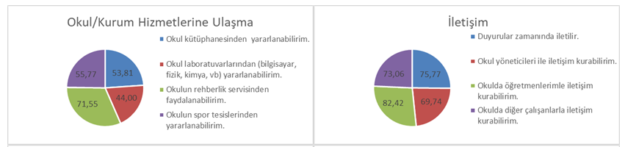
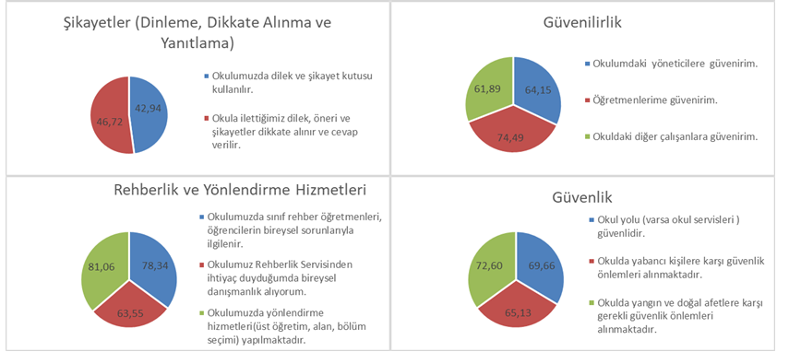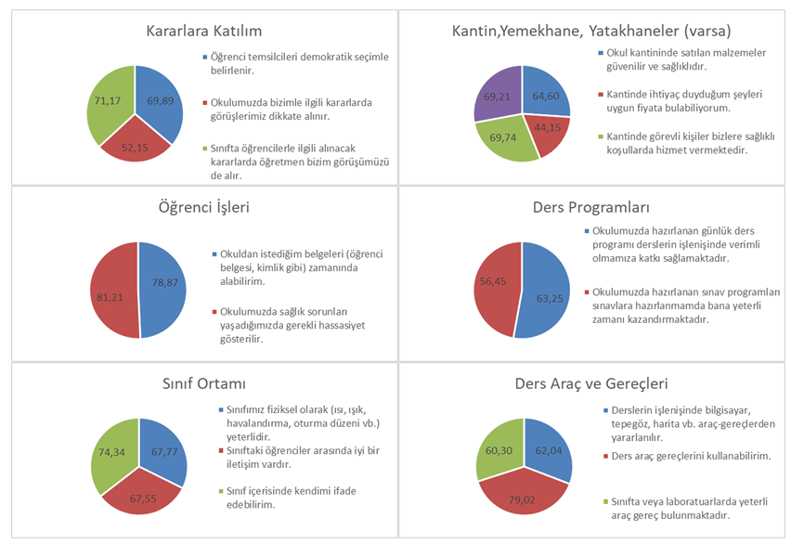

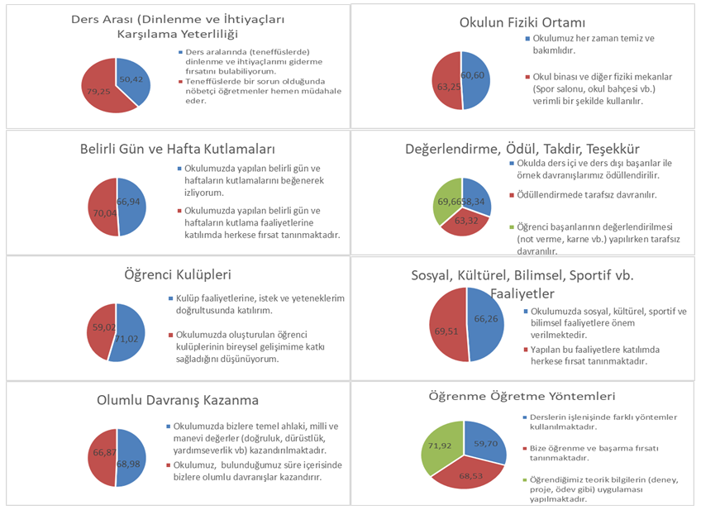

VELİ MEMNUNİYETİ ANKET SONUÇLARI
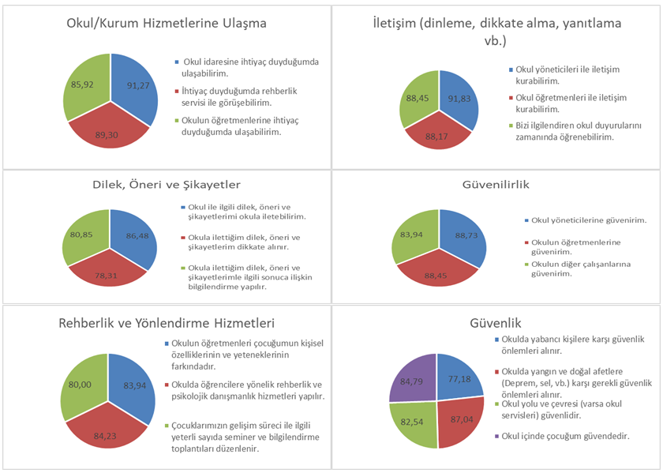

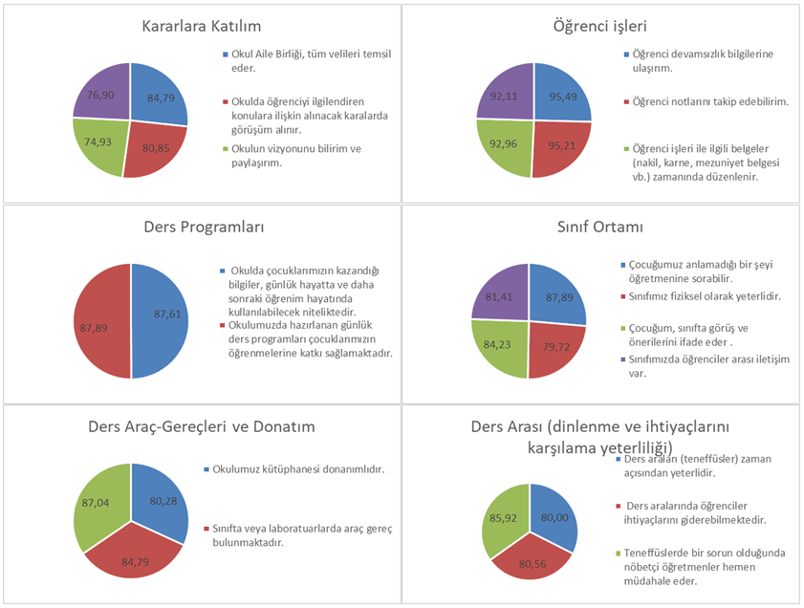

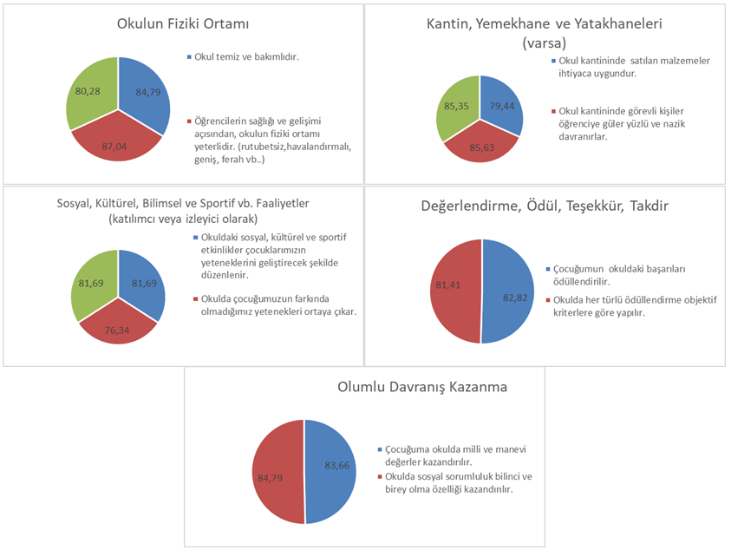

ÇALIŞAN MEMNUNİYETİ ANKET SONUÇLARI

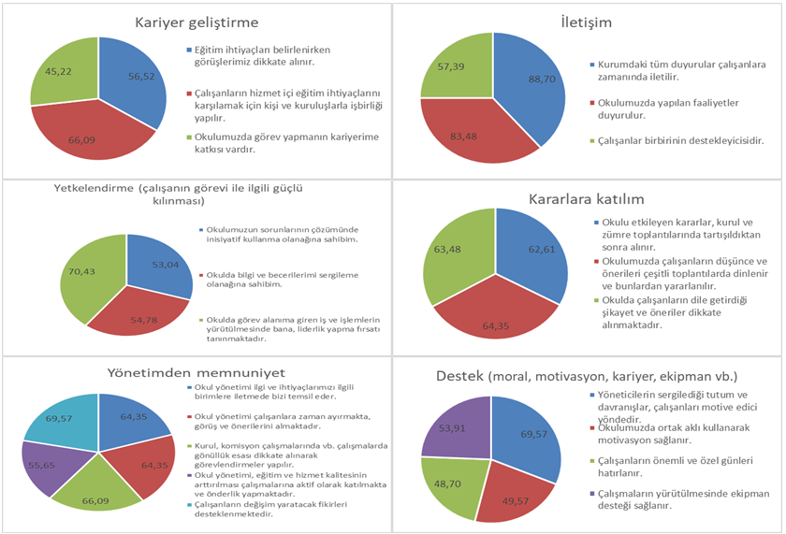

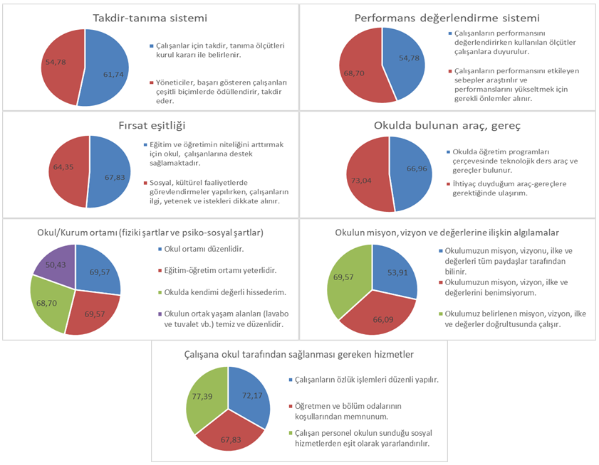

2.7. OKUL/KURUM İÇİ ANALİZİ
2024-2028 Stratejik Plan Hazırlık Çalışmaları kapsamında analiz çalışmaları odak bir grupla gerçekleştirilmiştir. Bu çalışmadan elde edilen bulgu, sonuç, öneri ve değerlendirmeler aşağıda sunulmuştur.
Çalışma sonuçlarına göre geliştirmeye açık alanlar öncelik sırasına göre aşağıda sıralanmıştır;
- Kurum içi iklim
- Çalışanların motivasyonu
- Kurumsal değerler
- Kurum içi iletişim
- Çalışanların güçlendirilmesi ve karar alma süreçlerine etkin katılımları,
- Bilgi paylaşımı ve birimler arası koordinasyon,

Gerçekleştirilen analizlere göre kurumun güçlü olduğu alanlar öncelik sırasına göre:
- Kurum çalışanları arasındaki iş birliği
- Güçlü bir AR-GE alt yapısı
- Öğretmenlerin proje hazırlama süreçlerine katılımları
- Yöneticilerin katılımcılığı desteklemeleri
- Yeni fikirlere ve uygulamalara uyum

2.7.1. Teşkilat Yapısı

2.7.2. İnsan Kaynakları
Tablo 5: Çalışanların Görev Dağılımı
Çalışan Unvanı | Görevleri
Okul Müdürü | Yönetmelikteki Görevler
Müdür Yardımcısı | Yönetmelikteki Görevler
Öğretmenler | Yönetmelikteki Görevler
Yardımcı Hizmetler Personeli | Yönetmelikteki Görevler

Tablo 6: İdari Personelin Hizmet Süresine İlişkin Bilgiler
Hizmet Süresi | Kişi Sayısı | %
1-4 Yıl | 0 | 0
5-6 Yıl | 0 | 0
7-10 | 2 | % 33
10… Üzeri | 4 | % 67

Tablo 7: Öğretmenlerin Hizmet Süresine İlişkin Bilgiler
Hizmet Süresi | Kadın | Erkek | Toplam | %
1-4 Yıl | 0 | 0 | 0 | 0
5-6 Yıl | 0 | 0 | 0 | 0
7-10 | 1 | 1 | 2 | %3
11-15 | 2 | 1 | 3 | %5
16-20 | 5 | 3 | 8 | %14
20 ve üzeri | 29 | 16 | 45 | %78

Tablo 8: İdari Personelin Katıldığı Hizmet İçi Programları
Adı Soyadı | Görevi | 2023 Yılında Katıldığı Mahalli Hizmet İçi Kurs/Seminer Sayısı | 2023 Yılında Katıldığı Merkezi Hizmet İçi Kurs/Seminer Sayısı
Gökhan KIRAN | Müdür | 0 | 3
Zeki YALKIN | Müdür Yrd. | 3 | 5
Özay DEMİR | Müdür Yrd. | 1 | 2
Mustafa TİRYAKİ | Müdür Yrd. | 2 | 2
Saniye ADIBELLİ | Müdür Yrd. | 4 | 5
Mustafa TAŞDELEN | Müdür Yrd. | 3 | 5

Tablo 9: Öğretmenlerin Katıldığı Hizmet İçi Programları
Adı Soyadı | Katıldığı Mahalli Hizmet İçi Kurs/Seminer Sayısı | Katıldığı Merkezi Hizmet İçi Kurs/Seminer Sayısı
Adnan Serin | 19 | 9
Aynuran Orhan | 4 | 12
Ayşe Çiçek | 7 | 13
Ayşe Sema İslam | 8 | 20
Barış Kökçüoğlu | 6 | 24
Belkıs Sak | 8 | 10
Çiğdem Akdoğan | 8 | 9
Çiğdem Kömür | 11 | 15
Deniz İlhan | 14 | 21
Derbil Demirci | 7 | 16
Elvan Duman | 14 | 38
Emel Sağat | 5 | 14
Emine Kılıç | 8 | 11
Emriye Çevik | 6 | 11
Ercan Türkmen | 8 | 5
Erdal Kaya | 26 | 12
Erdinç Dinçer | 7 | 15
Erdoğan Uğurlu | 9 | 12
Fatih Akman | 7 | 10
Ferda Çelik | 13 | 16
Gülnur S. Uğurlu | 8 | 19
Gülsüm Sarı | 10 | 15
Hamide Altunsoy | 6 | 12
Hatice Aktaş Kartal | 20 | 25
Hatice Kütük | 9 | 17
Hatice Tezcan | 8 | 10
Jale Eyüboğlu | 12 | 27
Malik Sarı | 17 | 11
Mehmet Genç | 15 | 9
Meral Turgut | 15 | 10
Musa Tanış | 6 | 13
Mustafa Şahin | 21 | 12
N.Sancaktaroğlu | 7 | 13
Neriman Şahin | 6 | 18
Neslihan Akyazı Şanlı | 5 | 14
Neşet Sayman | 13 | 14
Nihat İnan | 12 | 15
Nurettin Kasurka | 9 | 24
Osman Özcan | 9 | 15
Özgür Aksu | 5 | 17
Özlem Barlas Saka | 9 | 9
Özlem Çebi | 11 | 9
Pakize Köken | 9 | 10
Safiye İnan Atasever | 10 | 14
Sebahat Kahraman | 6 | 10
Sedef Koyun | 9 | 13
Sema Özdemir | 6 | 15
Songül Tama | 11 | 22
Şahin Dündar | 8 | 13
Şengül Ayan Celep | 7 | 15
Şeyma Kırkaya | 18 | 8
Turan Durmuş | 12 | 15
Tülin Yayla | 13 | 16
Ümmü Çolak | 15 | 81
Yahya Palavar | 10 | 11
Yelda Buğdalı | 8 | 13
Yeliz Acar | 9 | 10
Zahide Kıran | 7 | 10

Tablo 10: Kurumda Gerçekleşen Öğretmen Sirkülasyon Sayısı
 | Yıl İçerisinde Ayrılan Öğretmen Sayısı |  |  | Yıl İçerisinde Göreve Başlayan Öğretmen Sayısı
 | 2021 | 2022 | 2023 | 2021 | 2022 | 2023
Toplam | 1 | 1 | 2 | 0 | 4 | 6

Tablo 11: Çalışan Bilgileri Tablosu

Unvan | Erkek | Kadın | Toplam
Okul Müdürü ve Müdür Yardımcısı | 5 | 1 | 6
Branş Öğretmeni | 19 | 37 | 56
Rehber Öğretmen | 2 | 0 | 2
İdari Personel | 0 | 0 | 0
Yardımcı Personel | 1 | 0 | 1
Güvenlik Personeli | 0 | 0 | 0
Toplam Çalışan Sayıları | 27 | 38 | 65

Tablo 12: Okul/Kurum Rehberlik Hizmetleri
Psikolojik Danışman Norm Sayısı | Görev Yapan Psikolojik Danışman Sayısı | İhtiyaç Duyulan Psikolojik Danışman Sayısı | Görüşme Odası Sayısı | Görüşme Yapılan Öğrenci Sayısı | Görüşme Yapılan Öğretmen Sayısı | Görüşme Yapılan Veli Sayısı | Rehberlikle İlgili Öğretmenlere Yönelik Gerçekleştirilen Toplantı Sayısı | Rehberlikle İlgili Öğrencilere Yönelik Gerçekleştirilen Toplantı Sayısı | Rehberlikle İlgili Velilere Yönelik Gerçekleştirilen Toplantı Sayısı
2 | 2 | 0 | 2 | 540 | 35 | 175 | 3 | 8 | 4

2.7.3. Teknolojik Düzey
Bu bölümde, okulumuzun teknolojik altyapısına ilişkin bilgiler yer almaktadır.
Tablo 13: Teknolojik Araç-Gereç Durumu
Araç Gereçler | Sayı | Araç Gereçler | Sayı
Akıllı Tahta Sayısı | 29 | Yazıcı Sayısı | 7
Masaüstü Bilgisayar Sayısı | 66 | Fotokopi Makinası Sayısı | 7
Taşınabilir Bilgisayar Sayısı | 1 | TV Sayısı | 4
Projeksiyon Sayısı | 4 | İnternet Bağlantı Hızı | ADSL  8 mbps

Tablo 14: Fiziki Mekân Durumu

OKUL BÖLÜMLERI |  | Özel Alanlar | Var | Yok
Okul Kat Sayısı | 4 | Çok Amaçlı Salon | x
Derslik Sayısı | 24 | Çok Amaçlı Saha | x
Derslik Alanları (m2) | 1396 m² | Kütüphane | x
Kullanılan Derslik Sayısı | 24 | Fen Laboratuvarı | x
Şube Sayısı | 25 | Bilgisayar Laboratuvarı | x
İdari Odaların Alanı (m2) | 40 m² | İş Atölyesi |  | x
Öğretmenler Odası (m2) | 79 m² | Beceri Atölyesi | x
Okul Oturum Alanı (m2) | 1601 m² | Pansiyon |  | x
Okul Bahçesi (Açık Alan)(m2) | 6429 m² | Mescid | x
Okul Kapalı Alan (m2) | 8005 m²
Sanatsal, bilimsel ve sportif amaçlı toplam alan (m2) | 58 m²
Kantin (m2) | 78,28 m²
Tuvalet Sayısı | 27
Diğer (… )

Tablo 15: Sınıf ve Öğrenci Bilgileri

SINIF DÜZEYİ | ÖĞRENCİ SAYISI | ŞUBE SAYISI
AMP 9. Sınıf Öğrenci Sayısı | 197 | 6
AMP 10. Sınıf Öğrenci Sayısı | 169 | 6
AMP 11. Sınıf Öğrenci Sayısı | 161 | 6
AMP 12. Sınıf Öğrenci Sayısı | 169 | 6
ATP 12. Sınıf Öğrenci Sayısı | 33 | 1
Şube Başına Düşen Öğrenci Sayısı | 29-30 | -
Öğretmen Başına Düşen Öğrenci Sayısı (Lise) | 12-13 | -

2.7.4. Mali Kaynaklar
Bu bölümde okulumuzun mali kaynakları belirtilmiştir.
Tablo 16: Tahmini Bütçe
Kaynaklar | 2024 | 2025 | 2026 | 2027 | 2028
Genel Bütçe | 1.300.000 | 2.000.000 | 2.500.000 | 3.000.000 | 3.300.000
Okul Aile Birliği | 107.000 | 148.000 | 208.000 | 284.000 | 397.000
Özel İdare | 0 | 0 | 0 | 0 | 0
Kira Gelirleri (Kantin) | 89.100 | 100.000 | 125.000 | 160.000 | 200.000
Döner Sermaye | 0 | 0 | 0 | 0 | 0
Dış Kaynak/Projeler | 0 | 0 | 0 | 0 | 0
Diğer | 0 | 0 | 0 | 0 | 0
TOPLAM | 1.496.100 | 2.248.000 | 2.833.000 | 3.444.000 | 3.897.000

Tablo 17: Harcama Kalemleri
Harcama Kalemi | Çeşitleri
Personel | TYP kapsamında çalışan personelin (temizlikçi) ücret, vergi, sigorta vb. giderleri
Onarım | Okul/kurum binası ve tesisatlarıyla ilgili her türlü küçük onarım; makine, bilgisayar, yazıcı vb. bakım giderleri
Sosyal-sportif faaliyetler | Etkinlikler ile ilgili giderler
Temizlik | Temizlik malzemeleri alımı
İletişim | Telefon, faks, internet, posta, mesaj giderleri
Kırtasiye | Her türlü kırtasiye ve sarf malzemesi giderleri

Tablo 18: Gelir-Gider Tablosu
Yıllar | 2021 |  | 2022 |  | 2023
Harcama Kalemleri | Gelir | Gider | Gelir | Gider | Gelir | Gider
Temizlik |  | 25.000 |  | 40.000 |  | 31.142
Onarım |  | 4.000 |  | 5.000 |  | 303.400
Bilişim Araçları Harcamaları |  | 8.000 |  | 10.000 |  | 320.000
Büro Makinaları Harcamaları |  | 14.000 |  | 18.000 |  | 56.500
Telefon |  | 9.000 |  | 16.000 |  | 3.900
Sosyal Faaliyetler |  | 6.000 |  | 9.000 |  | 12.600
Kırtasiye |  | 7.000 |  | 14.000 |  | 5.250
TOPLAM | 73.000 | 73.000 | 112.000 | 112.000 | 210000 | 732.650

2.7.5. İstatistiki Veri oluşturacak Diğer Veriler
Proje Çalışmaları
*2022-2023 Eğitim Öğretim yılında 1 adet Erasmus+ proje başvurumuz mevcuttur. 2022-2023 Eğitim Öğretim yılında okulumuz İl Milli Eğitim Müdürlüğü tarafından akredite olmuştur. Bu kapsamda 2023-2024 Eğitim Öğretim yılında bir meslek dersi öğretmeni refakatinde üç öğrenci ile birlikte Avusturya/ Viyana’da Mesleki Eğitim staj faaliyeti gerçekleştirilmiştir.
*2023-2024 Eğitim Öğretim yılında 1 adet Erasmus+ proje başvurumuz mevcuttur.
Sosyal Kültürel Etkinlikler:
*Her yıl düzenli olarak halka açık Kızılay ile birlikte “Kan Bağışı Etkinliği”, “Anneler Günü Etkinliği”, “Yeşilay haftası kutlama Etkinliği” etkinlikleri yapılmaktadır.
* 2023-2024 Eğitim Öğretim yılında; “Sokak Hayvanlarının Beslenmesi etkinliği”, “Atık Kağıt Toplama Etkinliği”, “Suda Sıfır Kayıp Etkinliği”, “Türkçem Benim Ses Bayrağım Etkinliği”, “Kullanılmayan İlaçların toplanıp kutularının uygun atık kutularına atılması”, “Atık Yağ Bilinçlendirme Eğitimi”, “Büyüklerimize ve Yaşlılarımıza Hürmet ve Saygı”, “Aydınların Yolunda Gidenler Kitap Bağış Kampanyası”, “Özgün Fotoğraf Çalışmaları, Sokak Hayvanlarını Beslemek”, “Türk Ve Müslüman Bilim İnsanlarını Tanıtıyoruz”, “Hamdullah Suphi Ortaokulu öğrencilerine öğrencilerimiz tarafından verilen ilk yardım eğitimi”, “Obeziteye Karşı Yürüyüş Etkinliği”, “Lösemili Çocuklar Derneği için Mavi Kapak Toplama etkinliği”, “Ahmet Cemal Mağden Huzurevi ziyareti”, “Adil Karlıbel Özel Eğitim Meslek Okulu Ziyareti”, “Okul Bahçe Bakımı ve Ağaç Budama Etkinliği”, “Nezaket İfade Eden Kelime ve Cümleler etkinlikleri” yapılmıştır.
Akademik Etkinlikler ve Başarıyı arttırmaya Yönelik Önlemler
*12 sınıflara yönelik yapılan deneme sınavları yapılmış olup bu öğrenmelerin tamamlanıp tamamlanmadığı ders öğretmenleri tarafından takip edilmektedir. Bu çalışma ile ilgili istatistiki bilgiler okulda muhafaza edilmektedir.
* Okulumuz başarıyı artırma ekibi 23.10.2023 tarihi itibari ile kurulmuştur.
*Akademik Başarıyı artırma toplantıları periyodik olarak yapılmıştır.
*Şube Öğretmenler Kurulu tarafından öğrencilerin akademik başarıları görüşülmüş gerekli tedbirlerin alınması yönünde kararlar alınmıştır.
*Okul Rehberlik Servisi tarafından öğrencilere yönelik YKS seminerleri, Motivasyon, Verimli Ders Çalışma Yöntemleri, Zaman Yönetimleri vb. Seminerler verilmiş bireysel çalışma planları hazırlanmıştır.
*Okul Rehberlik Servisi tarafından velilere yönelik Ailenin Başarıya Etkisi Konulu seminer verilmiştir.
*Öğrencilere YKS’ ye yönelik olarak EBA, ODSGM platformları tanıtılmış, kullanmaları teşvik edilmiştir.
*Öğrencilerimize “Hayat Boyu Öğrenme” kapsamında A1 ve A2 seviyelerinde İngilizce kursları açılmıştır.

Özel Eğitim ve Rehberlik Çalışmaları
*Velilere yönelik rehberlik servisi ve Okul idaresince yapılan 12 bilgilendirme toplantısı,
* 12.Sınıf öğrencilerimize yönelik her ay düzenli olarak Kazanım Değerlendirme testleri.
*Ailelere yönelik bağımlılık eğitimi,
*Öğrencilere yönelik, Sınav Kaygısı, Stres Yönetimi, YKS, Yaşam Penceresi vb. etki etkinlikler yapılmıştır. Bu çalışma ile ilgili istatistiki bilgiler okulda muhafaza edilmektedir.
*Bireyselleştirilmiş Eğitimden faydalanan öğrenciler için dönem başlarında toplantılar yapılmış olup ders kazanımları öğrencilerin seviyelerine uygun olarak hazırlanmıştır.

Sportif Etkinlikler
* Atatürk Mesleki ve Teknik Anadolu Lisesi Futbol ve Masatenisi alanında ders dışı eğitim çalışmaları yapılmaktadır. Halka açık, Sağlıklı yaşam ve Plates, Bocce kursları yapılmıştır. Voleybol ve Futbol turnuvaları yapılmıştır.
* Kız Futsal Ordu il birinciliği ve Türkiye yarı finallerinde oynamaya hak kazanmıştır.
* Boksta Türkiye 3.lüğü,
* Taekwondo Türkiye 3.lüğü,
* Oryantiring Ordu İl birinciliği ve ikinciliği
* Atletizm farklı mesafelerde, Ordu İl birinciliği, ikinciliği ve üçüncülüğü derecelerimiz vardır.

2.8. ÇEVRE ANALİZİ (PESTLE)
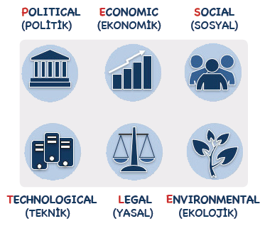
PESTLE analiziyle İlçe Millî Eğitim Müdürlüğü üzerinde etkili olan veya olabilecek politik, ekonomik, sosyokültürel, teknolojik, yasal ve ekolojik dış etkenlerin tespit edilmesi amaçlanmıştır. Söz konusu etkenlerin tespit edilmesinde PESTLE matrisinden yararlanılmıştır.
Bu matriste PESTLE unsurları içerisinde gerçekleşmesi muhtemel olan hususlar ile bunların gerçekleşmesi durumunda Müdürlüğümüz için oluşturacağı potansiyel “fırsatlar ve tehditler” ortaya konulmuştur. Bu çalışmayla elde edilen bulgulara Tablo 7’de yer verilmiştir. Ayrıca; bu analiz sonucunda ortaya çıkan bulgular “tespit ve ihtiyaçlar” ile stratejilerin geliştirilmesi aşamasında kullanılmıştır.

2.9. GZFT (Güçlü, Zayıf, Fırsat, Tehdit) ANALİZİ
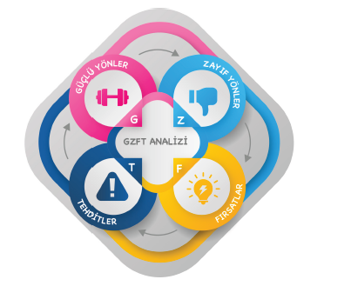
Okulumuzun temel istatistiklerinde verilen okul künyesi, çalışan bilgileri, bina bilgileri, teknolojik kaynak bilgileri ve gelir gider bilgileri ile paydaş anketleri sonucunda ortaya çıkan sorun ve gelişime açık alanlar iç ve dış faktör olarak değerlendirilerek GZFT tablosunda belirtilmiştir. Dolayısıyla olguyu belirten istatistikler ile algıyı ölçen anketlerden çıkan sonuçlar tek bir analizde birleştirilmiştir.

Kurumun güçlü ve zayıf yönleri donanım, malzeme, çalışan, iş yapma becerisi, kurumsal iletişim gibi çok çeşitli alanlarda kendisinden kaynaklı olan güçlülükleri ve zayıflıkları ifade etmektedir ve ayrımda temel olarak okul müdürü/müdürlüğü kapsamından bakılarak iç faktör ve dış faktör ayrımı yapılmıştır.

GÜÇLÜ YÖNLER
Öğrenciler | Sınıf mevcutlarının kalabalık olmaması  Ders dışı sportif faaliyetlere katılımda istekli olunması  Öğrencilerimizin özel sağlık kurumlarında istihdam edilebilirliği  Öğrencilerimizin evde sağlık bakım hizmetlerinde görev alabilmeleri  Uygulama eğitimlerinin sağlık kuruluşlarında yapılması nedeniyle öğrencilerin çalışma hayatına kolay intibak etmesi  Öğrencilerin YKS’de ön lisans programlarına ek puanla yerleşlebilmeleri
Çalışanlar | Deneyimli, yeterlilik düzeyi yüksek ve gelişmelere açık öğretmen kadrosunun olması  Öğretmen eksiğinin olmaması  Öğretmenler arası güçlü dayanışmanın olması  Öğretmenlerin bilgi ve iletişim teknolojilerini etkin bir şekilde kullanmaları
Veliler | Eğitim sürecinde okula destek olan velilerin olması
Bina ve Yerleşke | Binanın yeni olması  Kolay ulaşılabilir ve güvenli bölgede bulunması  Köklü bir kurum geçmişinin olması  Okulumuzun merkeze ve hastanelere yakın olması  Tercih edilen bir kurum olması  Üç ayrı dalda öğrenci yetiştirmesi
Donanım | Bölümlere uygun laboratuvar ve eğitim araçlarının yeterli olması  Konferans salonlarının bulunması  Bilgisayar ve fizik- kimya- biyoloji labaratuvarının bulunması
Bütçe | Mali kaynakların verimli ve yerinde kullanılması  Mali kaynakların teknolojiyi takip edecek düzeyde olması
Yönetim Süreçleri | Okul idaresinin paylaşıma ve değişime açık olması
İletişim Süreçleri | Okul idaresi ile çalışanlar arasındaki iletişim bağının güçlü olması

FIRSATLAR
Politik | Mesleki eğitimi önceliklendiren üst yönetim politikaları  Mesleki eğitimde nitelik artırma çalışmaları  Diğer kurum ve kuruluşlarla iş birliği yapabilmesi
Ekonomik | Beceri eğitimine devlet katkısı  İşletmelerde öğrencilerin yemek ihtiyacının karşılanıyor olması  Okul Aile Birliğinin okula destek olması
Sosyolojik | Toplumun sağlık alanında yeterli, hasta bakımı konusunda mesleğinin gerektirdiği eğitimi almış, mesleki bilgi ve becerilerle donanmış nitelikli sağlık personeli talep etmesi  İşletme ve meslek örgütleriyle birlikte uyumlu çalışabilme Avrupa birliği projesi  Mezun öğrencilerin çevredeki özel sağlık kuruluşlarında istihdam edilebilirliği.  Mezun öğrencilerin evde sağlık bakım hizmetlerinde görev alabilmeleri
Teknolojik | Teknolojiye erişimin kolay olması  Mesleklerde teknoloji kullanım becerisinin gelişerek artması  Teknoloji sayesinde bilginin hızlı yayılımı
Mevzuat-Yasal | Mesleki eğitimde kaliteye odaklanmış olması  Mezun öğrencilerin ön lisans programlarına ek puan alarak yükseköğretime geçiş hakkının olması.
Ekolojik | Okulumuzun merkezde olması  Okulumuzun hastanelere yakın olması  Staj alanlarının yeterli ve çeşitli olması öğrencelerin yeterli mesleki becerilere sahip olarak mezun olmaları

ZAYIF YÖNLER
Öğrenciler | Düşük akademik başarıya sahip öğrenci girdisi  Öğrencilerin sosyo-kültürel faaliyetlere katılımının az olması  Öğrencilerde sosyo-kültürel-ekonomik zayıflık nedeniyle problem üstlenme ve çözmede isteksizlik  Mezun öğrencilerimizin istihdam oranının düşük olması  Üniversite yerleştirme puan ortalamasının il ortalamasından düşük olması  Proje yarışmalarına ilgi eksikliği
Çalışanlar | Kurum memurunun olmaması
Veliler | Sosyo –kültürel- ekonomik yönden zayıf olması sebebiyle nitelikli işbirliğinin yapılamaması  Bazı velilerin yeterince ilgili olmamaları
Bina ve Yerleşke | Spor ve sosyal donatı alanlarının yetersiz olması
Donanım | Sportif ve sosyal faaliyet materyallerinin yetersiz olması
Bütçe | Çevre ve veli katkısının istenilen düzeyde olmaması

TEHDİTLER
Politik | Sosyo kültürel ekonomik yönden veli profilinin zayıf olması
Ekonomik | Okuldan beklentilerin çeşitliliği ve yüksek olması  Finansal kaynakların beklentiler ile uyumsuzluğu
Sosyolojik | Kültürel yozlaşma  Zararlı alışkanlıklara erişimin kolaylığı nedeniyle zararlı madde kullanım alışkanlığının artması  Sosyal medya bağımlılığı nedeniyle meydana gelen kişilik gelişimleri, milli ve manevi değerlerde yozlaşma meydana getirmesi
Teknolojik | Sosyal medya bağımlılığı ve kontrolsüz içerik  Bilişim teknolojilerinin bilinçsiz kullanımının eğitim üzerindeki olumsuz etkisi.
Mevzuat-Yasal | Hızlı mevzuat değişiklikleri nedeniyle yaşanan uyum güçlüğü
Ekolojik | Trafiğin çok yoğun olması  Öğrenci ve alan öğretmenlerinin işletmelerde iş kazası ve meslek hastalığına yakalanma riski.
İletişim Süreçleri | Velilerin aile içi iletişim kanallarının zayıf olması

3. BÖLÜM
GELECEĞE BAKIŞ

GELECEĞE BAKIŞ
Okul Müdürlüğümüzün misyon, vizyon, temel ilke ve değerlerinin oluşturulması kapsamında öğretmenlerimiz, öğrencilerimiz, velilerimiz, çalışanlarımız ve diğer paydaşlarımızdan alınan görüşler, sonucunda stratejik plan hazırlama ekibi tarafından oluşturulan misyon, vizyon, temel değerler; okulumuz üst kurulana sunulmuş ve üst kurul tarafından onaylanmıştır.

3.MİSYON, VİZYON VE TEMEL DEĞERLER
Misyon, vizyon ve temel değerlerimiz aşağıda yer almaktadır.

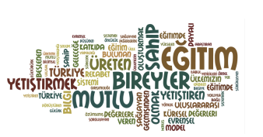
3.1.MİSYONUMUZ
Türk Milli Eğitiminin genel ve özel amaçları doğrultusunda öğrencilerin yeteneklerine uygun sosyal ve kültürel ihtiyaçlarını karşılayacak, çağın gerektirdiği mesleki niteliklere sahip, etik değerleri önemseyen, milli ve manevi değerleri benimseyen ve insanlığa hizmet eden sağlık personeli yetiştirmek.



3.2.VİZYONUMUZ
Öğrencilerimizin mesleğin gerektirdiği bilgi, beceri ve donanımları kazanarak, Türkiye yüzyılı hedeflerine katkı sağlayacak, yeniliklere açık, nitelikli, çağdaş, milletini ve mesleğini seven, kamu ve özel sağlık kurumlarında tercih edilen sağlık personelleri olmalarını sağlamak.

3.3. TEMEL DEĞERLERİMİZ
- Öğrencilerin her türlü sosyal faaliyetlerini destekleriz.
- Ben değil Biz deriz.
- Başarıyı artırmak için sorumluluk alır, verimli çalışırız.
- Ezberci ve baskıcı değil, problem çözen, analitik düşünen, şüpheci ve araştıran eğitim yaklaşımını benimseriz.
- Eğitimde ve alanımızda bilimsel gelişmeleri izler, yenilikleri takip ederiz.
- Öz kültürüne bağlı bireyler yetiştirir, farklı kültür ve inançları zenginlik olarak görürüz.
- Akıl ve bilimin ışığında yaratıcı ve yeniliklere açık bireyler yetiştiririz.

3.4. İLKELERİMİZ

- Atatürk ilke ve inkılâplarına bağlılık,
- Adalet,
- Bilimsellik,
- Fırsat Eşitliği
- Sorumluluk,
- Öz kültüre bağlılık,
- Sabırlı, Hoşgörülü ve Kararlı olmak
- Katılımcılık ve paylaşımcılık,
- Fedakârlık,
- Şeffaflık,
- Milli Değerlere Bağlılık
- İnsani
- Paylaşımcı
- Objektiflik
- Demokratik
- Yenilikçi

4. BÖLÜM

AMAÇ, HEDEF VE PERFORMANS GÖSTERGESİ İLE STRATEJİLERİN BELİRLENMESİ

4. AMAÇ, HEDEF VE PERFORMANS GÖSTERGESİ İLE STRATEJİLERİN BELİRLENMESİ
Amaç 1 |  | Öğrencilerin eğitim öğretime etkin katılımlarıyla donanımlı olarak bir üst öğrenime geçişi sağlanacaktır.
Hedef 1.1. |  | Öğrenme kayıpları önleyici çalışmalar yapılarak azaltılacaktır.
Performans Göstergeleri |  | Hedefe Etkisi (%) | Plan Dönemi Başlangıç Değeri | 2024 | 2025 | 2026 | 2027 | 2028
PG 1.1.1. Bir eğitim ve öğretim yılında destekleme ve yetiştirme kurslarına kayıt yaptıran 12. Sınıf öğrenci oranı (%) |  | 25 | 9 | 15 | 20 | 25 | 30 | 40
PG 1.1.2. Destekleme ve yetiştirme kurslarında yapılan ölçme ve değerlendirme sayısı |  | 25 | 2 | 4 | 4 | 4 | 4 | 4
PG 1.1.3. 20 gün ve üzeri özürsüz devamsızlık yapan öğrenci oranı (%) |  | 25 | 3 | 2 | 2 | 1 | 0 | 0
PG 1.1.4. 9.sınıf dersliklerinde doluluk oranı (%) |  | 25 | 96 | 100 | 100 | 100 | 100 | 100
Stratejiler | S-1.1.1. Destekleme ve Yetiştirme Kurslarına katılım oranını artırabilmek için öğrenci ve velilere yönelik bilgilendirmeler gerçekleştirilecektir.  S-1.1.2. Destekleme ve Yetiştirme Kurslarının amacına uygun işleyişini sağlayabilmek için gerekli tedbirler alınacaktır.  S-1.1.3. Öğrenci devamsızlık nedenleri tespit edilecek, devamsızlığa neden olan etmenler giderilecektir.  S-1.1.4. Devamsızlık yapan öğrencilere ve velilerine yönelik rehberlik faaliyetleri yürütülecektir.

Amaç 1 |  | Öğrencilerin eğitim öğretime etkin katılımlarıyla donanımlı olarak bir üst öğrenime geçişi sağlanacaktır.
Hedef 1.2. |  | Öğrencilerin akademik başarılarıyla birlikte sağlıklı yaşama, çevre bilincine ve girişimciliğe yönlendirici çalışmalar yürütülecektir.
Performans Göstergeleri |  | Hedefe Etkisi (%) | Plan Dönemi Başlangıç Değeri | 2024 | 2025 | 2026 | 2027 | 2028
PG 1.2.1. Öğrenci başına okunan kitap sayısı |  | 20 | 3 | 3 | 4 | 5 | 6 | 7
PG 1.2.2. Türk Dili Edebiyatı dersi yılsonu puan ortalaması |  | 15 | 64 | 70 | 72 | 75 | 75 | 75
PG 1.2.3. Matematik dersi yılsonu puan ortalaması |  | 15 | 32 | 50 | 52 | 57 | 60 | 60
PG 1.2.4. Yabancı dil yılsonu puan ortalaması |  | 15 | 72 | 75 | 75 | 80 | 80 | 80
PG 1.2.5. Akademik başarıyı artırmaya yönelik görüşme yapılan veli oranı (%) |  | 15 | 40 | 50 | 55 | 60 | 65 | 70
PG 1.2.6. Sağlıklı beslenmeye ve çevre bilincine yönelik verilen eğitim sayısı |  | 10 | 2 | 2 | 2 | 2 | 3 | 3
PG 1.2.7. Okulda düzenlenen veli katılım etkinliği sayısı |  | 10 | 5 | 5 | 6 | 8 | 10 | 12
Stratejiler | S-1.2.1. Okul kütüphanesi zenginleştirilecek, öğrencilerin kütüphaneden yararlanması sağlanacaktır.  S-1.2.2. Öğrencilere ve velilere yönelik sağlıklı beslenmeye ve çevre bilincine yönelik bilgilendirme toplantıları yapılacak, etkinlikler düzenlenecektir.  S-1.2.3. Öğrencilerin akademik başarılarını artırabilmek için öğrenci ve velilere yönelik toplantılar gerçekleştirilecektir.  S-1.2.4. Okul bünyesinde proje tabanlı çalışmalar yürütülecek, ulusal ve uluslararası projelere katılım oranları artırılacaktır.

Amaç 2 |  | Eğitim ve öğretimin niteliğinin geliştirilmesi sağlanacaktır.
Hedef 2.1. |  | Kurum personelinin mesleki gelişimlerinin artırılması sağlanacaktır.
Performans Göstergeleri |  | Hedefe Etkisi (%) | Plan Dönemi Başlangıç Değeri | 2024 | 2025 | 2026 | 2027 | 2028
PG 2.1.1. Yöneticilerin katıldığı toplam hizmet içi kurs/seminer sayısı |  | 20 | 35 | 40 | 40 | 40 | 50 | 50
PG 2.1.2. Öğretmenlerin katıldığı toplam hizmet içi kurs/seminer sayısı |  | 20 | 264 | 300 | 330 | 370 | 400 | 450
PG 2.1.3. Öğretmenlerin mesleki gelişimlerine yönelik düzenlenen eğitimlere katılan öğretmen oranı |  | 20 | 100 | 100 | 100 | 100 | 100 | 100
PG 2.1.4. Yüksek lisans eğitimini sürdüren veya tamamlayan öğretmen/idareci sayısı |  | 20 | 11 | 12 | 13 | 14 | 15 | 16
PG 2.1.5. Okul bünyesinde yürütülen onayı alınmış proje sayısı |  | 20 | 0 | 1 | 1 | 1 | 2 | 2
Stratejiler | S-2.1.1. Mesleki gelişime yönelik gerçekleştirilen mahalli ve merkezi hizmet içi kurslara katılım sağlanacaktır.  S-2.1.2. Üniversite ve STK’lerle iş birliği yapılarak uzman eğitimciler tarafından yönetici ve öğretmenlere yönelik eğitimler düzenlenecektir.  S-2.1.3. Yönetici ve öğretmenlerin dijital platformlar aracılığıyla verilen eğitimlere katılımı sağlanacaktır.  S-2.1.4. Öğretmenlere yönelik AR-GE destekli proje eğitimleri verilecektir.  S-2.1.5. İlgili projelere katılım sağlanacak, okul bünyesinde projeler hazırlanacak ve uygulanacaktır.

Amaç 2 |  | Eğitim ve öğretimin niteliğinin geliştirilmesi sağlanacaktır.
Hedef 2.2. |  | Öğrencilerin kültürel, sanatsal, sportif ve toplum hizmeti alanlarında ders dışı etkinliklere katılım oranı artırılacaktır.
Performans Göstergeleri |  | Hedefe Etkisi (%) | Plan Dönemi Başlangıç Değeri | 2024 | 2025 | 2026 | 2027 | 2028
PG 2.2.1. Okulda bir eğitim ve öğretim döneminde kültürel, sanatsal ve sportif alanlarda en az bir faaliyete katılan öğrenci oranı (%) |  | 25 | 100 | 100 | 100 | 100 | 100 | 100
PG 2.2.2. Bir eğitim ve öğretim yılında en az iki sosyal sorumluluk ve toplum hizmeti çalışmalarına katılan öğrenci oranı (%) |  | 25 | 23 | 30 | 35 | 40 | 45 | 50
PG 2.2.3. Okulda bir eğitim ve öğretim döneminde bilimsel, kültürel, sanatsal ve sportif alanlarda düzenlenen etkinlik sayısı |  | 25 | 105 | 110 | 115 | 120 | 125 | 130
PG 2.2.4. Okulda düzenlenen sosyal sorumluluk ve toplum hizmetleri çalışma sayısı |  | 25 | 29 | 32 | 34 | 38 | 42 | 40
Stratejiler | S-2.2.1. Her bir öğrencinin bir kulüp faaliyetinde aktif olarak yer alması sağlanarak kulüp faaliyetlerinin etkinliği artırılacaktır.  S-2.2.2. Öğrencilerin seviyelerine uygun olarak toplumsal sorunların çözümüne katkı sağlamak ve farkındalık oluşturmak amacıyla spor, kültür, sanat, turizm ve sosyal hizmetler alanlarında toplum hizmeti faaliyetlerine katılımları artırılacaktır.  S-2.2.3. Okul bünyesinde yarışmalar düzenlenecektir.

Amaç 3 |  | Okulun eğitimin temel ilkeleri doğrultusunda niteliğini artırmak amacıyla kurumsal kapasite geliştirilecektir.
Hedef 3.1. |  | Okulun ihtiyaçları ve hedefleri doğrultusunda, fiziki mekânların iyileştirilmesi sağlanacaktır.
Performans Göstergeleri |  | Hedefe Etkisi (%) | Plan Dönemi Başlangıç Değeri | 2024 | 2025 | 2026 | 2027 | 2028
PG 3.1.1. Okulun iyileştirilen mekân sayısı |  | 35 | 7 | 8 | 9 | 10 | 12 | 14
PG 3.1.2. Okulda kurulan ve iyileştirilmesi yapılan atölye sayısı |  | 35 | 0 | 1 | 1 | 1 | 2 | 2
PG 3.1.3 Düzenlemesi yapılan oyun alanı sayısı |  | 30 | 2 | 2 | 2 | 2 | 3 | 3
Stratejiler | S-3.1.1. Fiziki mekânların (derslikler, spor salonu, kütüphaneler, atölyeler, açık hava oyun alanları vb.)  İyileştirilmesi için kamu idareleri, belediyeler ve hayırseverlerle vb. iş birlikleri yapılacaktır.  S-3.1.2. Okul, aile ve çevre iş birliği yapılarak fiziki mekânlar iyileştirilecektir.  S-3.1.3. Okul‐aile iş birliği, farkındalık geliştirme, bilgilendirme çalışmaları yapılacaktır.

Amaç 3 |  | Okulun eğitimin temel ilkeleri doğrultusunda niteliğini artırmak amacıyla kurumsal kapasite geliştirilecektir.
Hedef 3,2. |  | Eğitim ve öğretimin sağlıklı ve güvenli bir ortamda gerçekleştirilmesi için okul sağlığı ve güvenliği geliştirilecektir.
Performans Göstergeleri |  | Hedefe Etkisi (%) | Plan Dönemi Başlangıç Değeri | 2024 | 2025 | 2026 | 2027 | 2028
PG 3.2.1. Okulda yaşanan kaza sayısı |  | 20 | 9 | 8 | 7 | 6 | 5 | 4
PG 3.2.2. Akran zorbalığı ve siber zorbalıkla ilgili konularda eğitim alan öğretmen, öğrenci ve veli sayısı |  | 20 | 396 | 450 | 500 | 600 | 700 | 800
PG 3.2.3. Sivil savunma eğitimlerine/tatbikatlarına katılan öğrenci ve öğretmen Oranı (%) |  | 20 | 94 | 95 | 95 | 96 | 97 | 98
PG 3.2.4. Afet ve acil durum tatbikat sayısı |  | 20 | 3 | 3 | 3 | 3 | 3 | 3
PG 3.2.5. Hijyen ve bulaşıcı hastalıklar ile ilgili konularda verilen eğitim alan öğrenci, öğretmen ve personel sayısı |  | 20 | 800 | 802 | 805 | 810 | 820 | 825
Stratejiler | S-3.2.1. Öğrenci, öğretmen ve velilerde farkındalık oluşturmak için akran zorbalığı, siber zorbalık, hijyen ve bulaşıcı hastalıklar konularda alan uzmanları ile iş birliğinde eğitimler düzenlenecektir.  S-3.2.2. Doğa, insan ve teknoloji kaynaklı (deprem, sel, heyelan, yangın, çığ ve salgın hastalıklar vd.) afetlere karşı gerekli tedbirlerin alınması için çalışmalar yapılacaktır.  S-3.2.3. Afet ve acil durum tatbikatları düzenlenecektir.  S-3.2.4. Doğa, insan ve teknoloji kaynaklı (deprem, sel, heyelan, yangın, çığ ve salgın hastalıklar vd.) konularında alan uzmanları ile iş birliğinde öğretmen ve öğrencilere farkındalık eğitimleri verilecektir.  S-3.2.5. Eğitim ortamları iş sağlığı ve güvenliği yönergesine uygun hâle getirilecektir.

4.1. MALİYETLENDİRME
Atatürk Mesleki ve Teknik Anadolu Lisesi Müdürlüğü 2024-2028 Stratejik Planı’nın maliyetlendirilmesi sürecindeki temel gaye; stratejik amaç, hedef ve stratejilerin gerektirdiği maliyetlerin ortaya konulması suretiyle politika tercihlerinin ve karar alma sürecinin rasyonelleştirilmesine katkıda bulunmaktır. Bu sayede stratejik plan ile bütçe arasındaki bağlantı güçlendirilecek ve harcamaların önceliklendirilme süreci iyileştirilecektir.

Tablo 19: Maliyetlendirme Tablosu
Amaç-Hedef | 2024 | 2025 | 2026 | 2027 | 2028
Amaç 1 | 20000 | 25000 | 30000 | 35000 | 40000
Hedef 1.1. | 15000 | 20000 | 22500 | 25000 | 28000
Hedef 1.2. | 5000 | 5000 | 7500 | 10000 | 12000
Amaç 2 | 7500 | 8500 | 9000 | 10000 | 11000
Hedef 2.1. | 7500 | 8500 | 9000 | 10000 | 11000
Amaç 3 | 90000 | 95000 | 105000 | 115000 | 125000
Hedef 3.1. | 80000 | 90000 | 95000 | 100000 | 115000
Hedef 3.2. | 10000 | 5000 | 10000 | 15000 | 15000
TOPLAM | 117500 | 128500 | 144000 | 160000 | 176000

5. BÖLÜM
İZLEME VE
DEĞERLENDİRME

5.İZLEME VE DEĞERLENDİRME
Yılda iki kez okulumuzun 2024–2028 Stratejik Planı’nda yer alan performans göstergelerinin gerçekleşme düzeyleri tespit edilecektir. Yılın ilk altı aylık döneminde planlama ekibi tarafından ara izleme gerçekleştirilecektir. Harcama birimlerinden sorumlu oldukları performans göstergeleri ve stratejiler ile ilgili gerçekleşme durumlarına ilişkin veriler toplanacaktır. İkinci izleme döneminde ise yılsonu gerçekleşme durumları tesit edilecektir. Hazırlanan rapor okul idaresine sunulacaktır.
Bu bağlamda; amaçlara ulaşabilmek için oluşabilecek riskler tespit edilerek gerekli tedbirlerin alınması sağlanacaktır. Stratejik plan değerlendirme raporu için belirlenmiş olan üç amaç ve bu amaçları gerçekleştirmek için konulmuş olan hedeflerden sorumlu olan birimlerin belirlenmiş olan sürelerde raporlarını hazırlamaları gerekmektedir.

ATATÜRK MESLEKİ VE TEKNİK ANADOLU LİSESİ
2024-2028
STRATEJİK PLANI

